**Отчет**

**о восхождении**

**по центральному контрфорсу цирка «Откола»   
в. Тахтарвумчорр (Ю) (1058 м.),**

**маршрут «Олимпик»**

**(первое прохождение Иванов Д., 2010),**

**ор. 3А кат. сл.**

**хребет Тахтарвумчорр, Хибины**

**(15.06.2014, 2-е прохождение)**

Руководитель: Почивалов С.

Тренер: Иванов Д.

Апатиты

2016

**Паспорт восхождения**

1.Кольский полуостров. Хибинский горный массив. Цирк «Откола». № раздела классификационной таблицы: № 8.6.1.

2.Наименование маршрута – «Олимпик», Тархтарвумчорр Южный, 1058 м., по центральному контрфорсу цирка «Откола».

3.Предлагается 3А категория трудности (первое прохождение: 24.07.2010, Иванов Д.Е.);

4. Характер маршрута: скальный.

5.Перепад высот – 320 м.;  
протяженность маршрута – 400 м.;  
протяженность участков: II кат. сл. – 144 м., III кат. сл. - 225 м., IV кат. сл. – 31 м.

Средняя крутизна маршрута - 50°; ключевых участков до 80°.

6. Использовано «крючьев» на маршруте:

- френдов и закладок – 48 шт.;

- оставлено – 0 шт.

7. Ходовых часов команды: 6 (без учета подхода и спуска).

8. Руководитель: Почивалов С. – инструктор 3 кат.;

участники:  
Голобородько А. – 2 с.р.;  
Щербин И. – 2 с.р.

9. Тренер: Иванов Д.

10. Время на маршруте:   
выход на маршрут – 9:30;  
выход на вершину – 15:30;  
спуск в долину оз. Малый Вудъявр – 17:00

Спуск с вершины: по плато на юг и далее по СВ отрогу Тахтарвумчорра (Ю) «по лифтам» в цирк Ганешина далее в долину оз. Малый Вудъявр.

11. Организация: Апатитско-Кировская Федерация Альпинизма.

12. Ответственный за отчет: Голобородько А., [goloborodkoalex@gmail.com](mailto:goloborodkoalex@gmail.com)

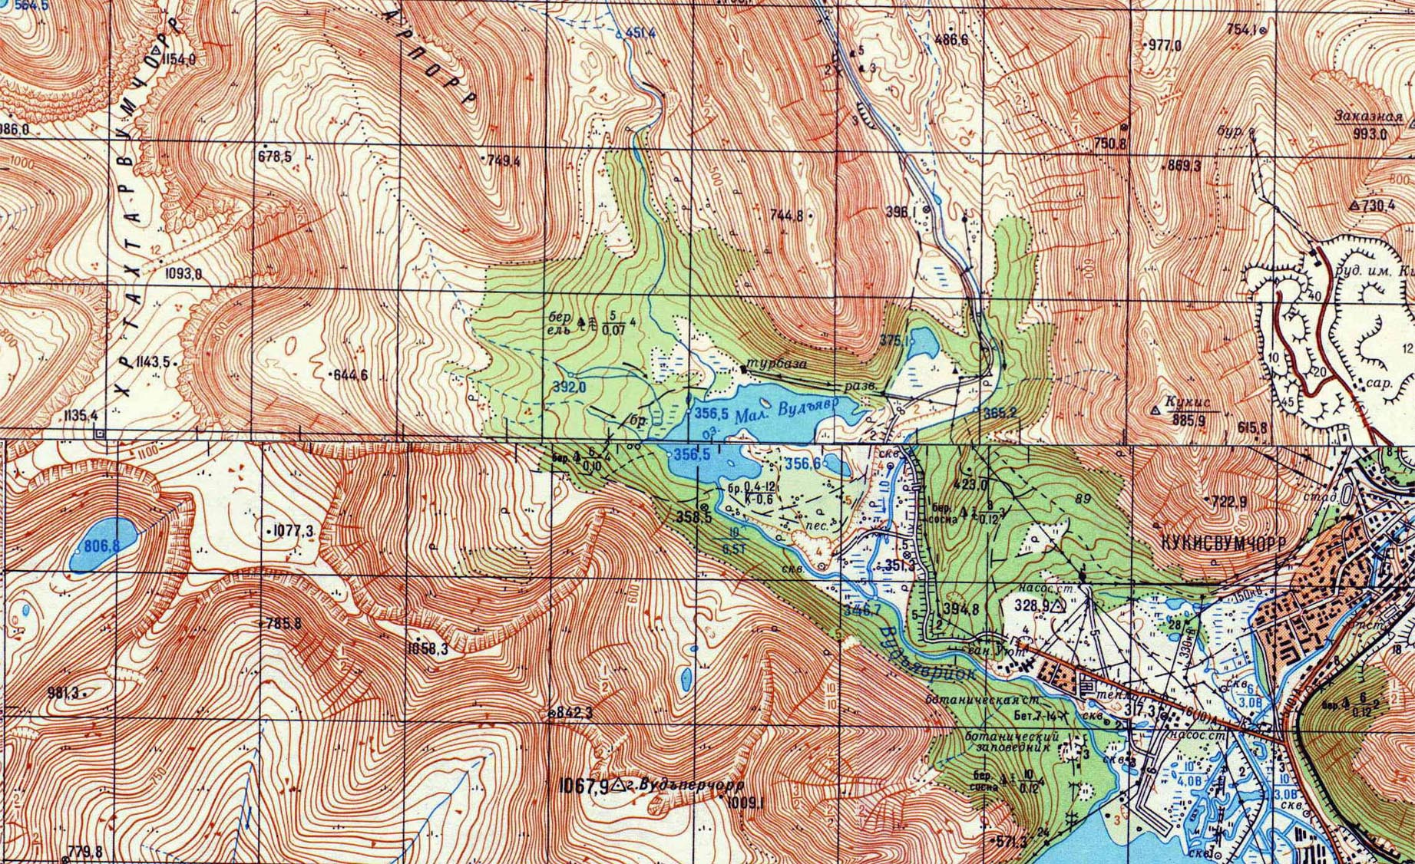**Карта района**

**Начало маршрута «Олимпик»**

*Рис. 1. Карта района (фрагмент, масштаб – 1:50 000)*

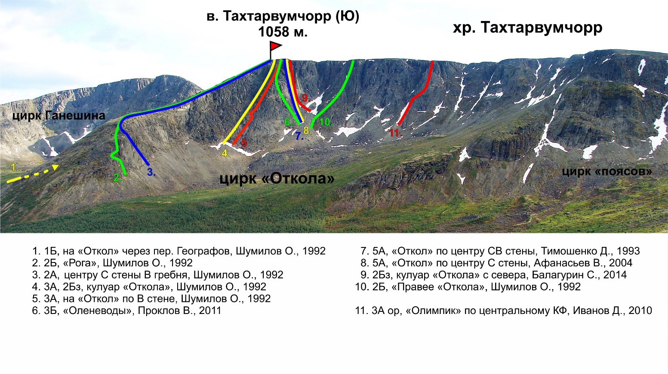**Панорама района**

*Рис. 2. Цирк Ганешина, фото с южного склона Тахтарпорра*

**Орографическая схема района**

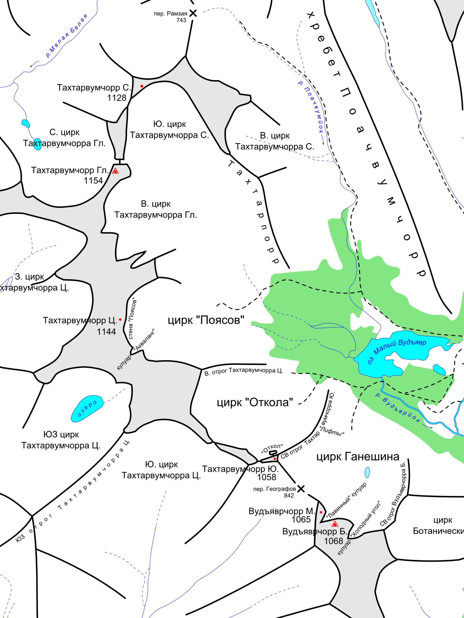

**Начало маршрута «Олимпик»**

*Рис. 3. Орографическая схема района*

**Общие фото маршрута**

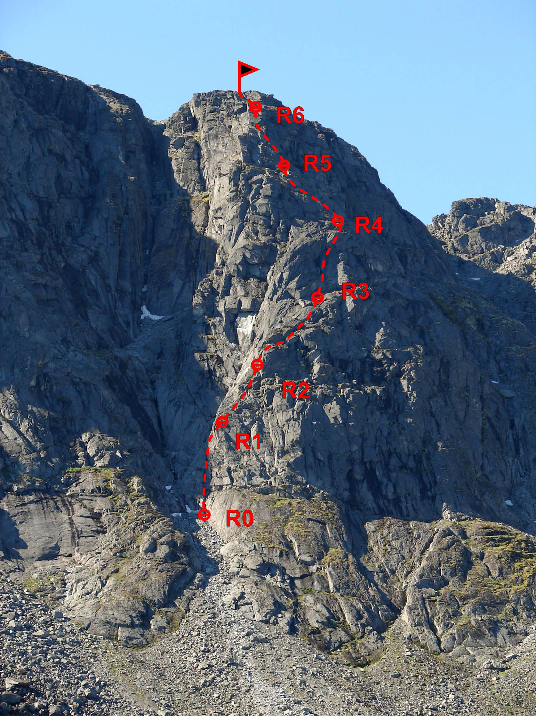

*Рис. 4. Фото маршрута со стороны оз. Малый Вудьявр (конец лета)*

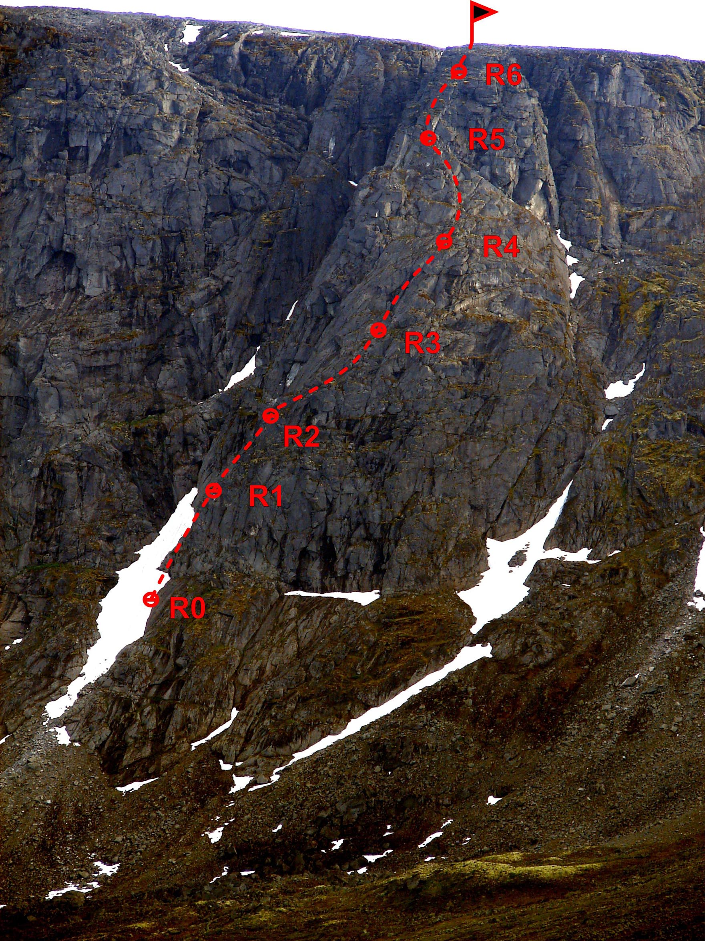

**Техническая фотография маршрута**

*Рис. 5. Фото со стороны северо-западной оконечности цирка (середина лета)*

«Линия» маршрута имеет S-образный характер, в связи с этим профиль разных частей маршрута просматривается с разных ракурсов, максимально близки к действительному профилю участки **R0 – R4** на *Рис. 5* и **R4 – R7** на *Рис. 4*.

**Схема маршрута в символах UIAA**

|  |  |  |  |  |  |  |  |  |
| --- | --- | --- | --- | --- | --- | --- | --- | --- |
| № участка | Крючья скальные | Закладные элементы | Крючья шлямбурные | Схема маршрута в символах UIAA | Длинна участка, м. | Крутизна участков, ° | Сложность участка | Сложность ИТО |
|  |  |  |  |  |  |  |  |  |
| 7 | - | - | - |  | 40 | 35 | II- |  |
| 6 | - | 9 | - |  | 44  6  10 | 40  80  60 | II+  IV  IV- |  |
| 5 | - | 6 | - |  | 60 | 45 | III |  |
| 4 | - | 8 | - |  | 60 | 45 | III+ |  |
| 3 | - | 7 | - |  | 60 | 35 | II+ |  |
| 2 | - | 5 | - |  | 60 | 45 | III |  |
| 1 | - | 13 | - |  | 5  15  40 | 45  70  50 | III  IV  III |  |

**Описание маршрута**

**Подход:** от переправы через р. Вудъяврйок по грунтовой дороге в цирк «Откола», далее по тропе под центральный контрфорс цирка (около часа), по осыпи левого от КФ кулуара проходим выше пояса «бараньих лбов» под начало широкой расщелины-камина, уходящей вправо от кулуара

**R0 – R1:** по наклонным расщелинам, 40 м., 50°, III кат. сл., выход на наклонную полку под нависающие скалы, далее по двум внутренним углам, 15 м., 70°, IV кат. сл., выход на заглаженные «бараньи лбы», 5 м., 45°, III кат. сл.

**R1 – R2:** через «бараньи лбы» и разрушенные скалы придерживаясь направления «вправо» по принципу «где легче идётся», выход к серии узких наклонных полок залитых водой, 60 м., 45°, III кат. сл.

**R2 – R3:** по серии наклонных скальных полок вправо, 60 м., 35°, II+ кат. сл., далее выход на широкую полку у основания большого косого внутреннего угла, справа продолжение внутреннего угла – наклонная плита, оканчивающаяся гребешком – центр контрфорса.

**R3 – R4:** по внутреннему углу (центр внутреннего угла залит водой), возможно движение по наклонной плите справа с большим количеством трещин, выход на центр контрфорса к следующему поясу «бараньих лбов», 60 м., 45°, III+ кат. сл.

**R4 – R5:** по центру контрфорса без выраженной гребневой части под небольшую стенку, 60 м., 45°, III кат. сл.

**R5 – R6:** по чередованию небольших стенок 10 м., 60°, IV- кат. сл., 6 м., 80°, IV кат. сл. и горизонтальных полок выход на несильно выраженный гребень, под выполаживание,справа скальная стена, станция на камне, 44 м., 40°, II+ кат. сл.

**R6 – R7:** по сильно разрушенным скалам вдоль скальной стены выход на плато, 40 м., 35°, II- кат. сл.

**Спуск:** по плато на юг и далее по СВ отрогу Тахтарвумчорра (Ю) «по лифтам» в цирк Ганешина далее в долину оз. Малый Вудъявр.

**Аварийный спуск:** по пути подъема.

**Фотоиллюстрации маршрута**

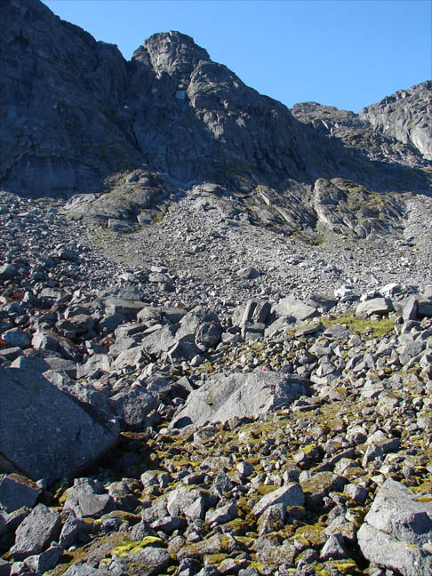

*Фото 6. Подходы*

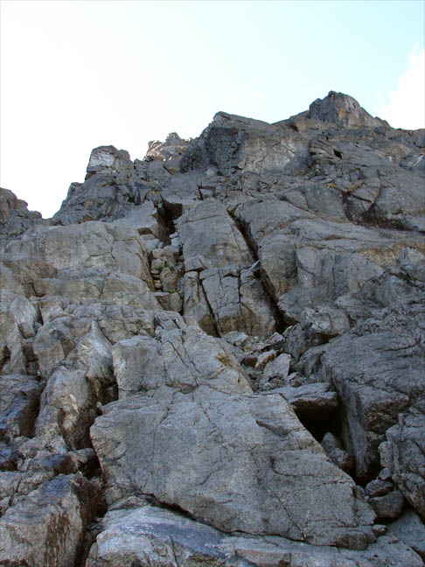

*Фото 7. Начало маршрута (****R0 – R1****) – по наклонной ращелине-камину под  
нависающие скалы*

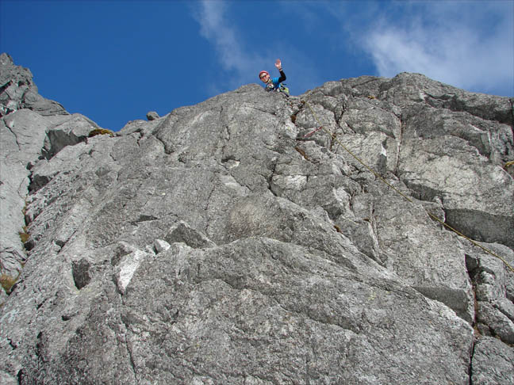

*Фото. 8. Верхняя часть участка* ***R0 – R1***

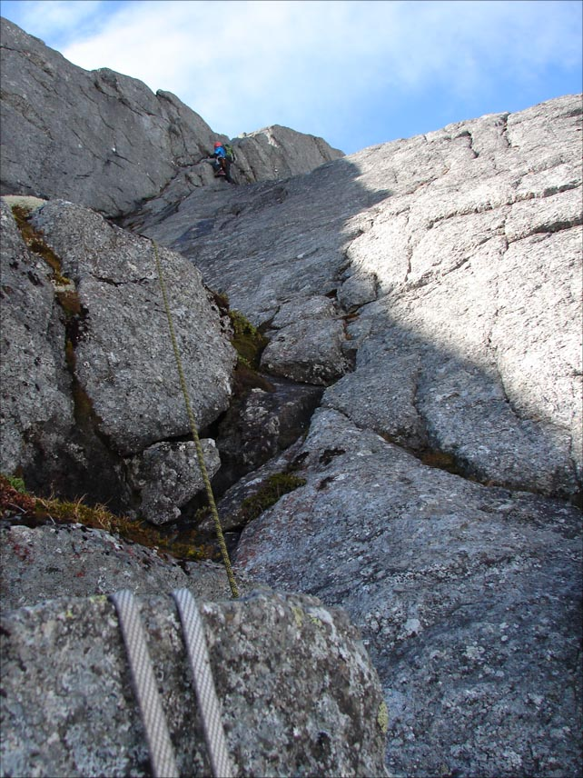

*Фото 9. Прохождение косого внутреннего угла на участке* ***R3 – R4****, возможен вариант движения справ по трещинам*

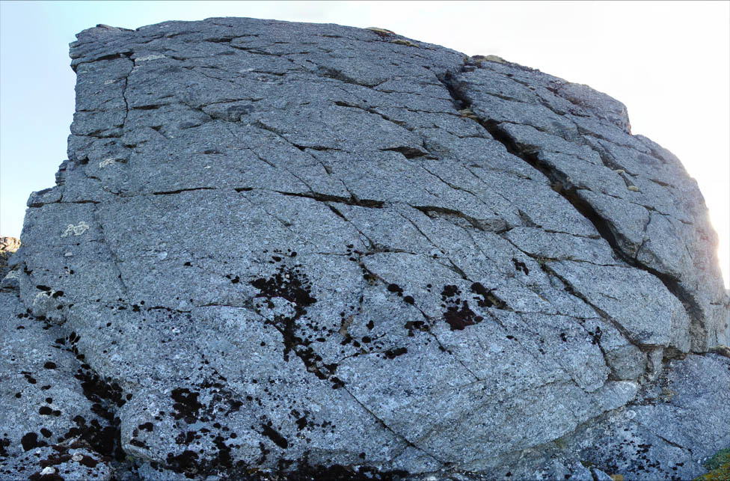

*Фото 10. Последняя стенка на участке* ***R5 – R6*** *– благодаря характерной широкой трещине справа хорошо просматривается с низу с подхода*

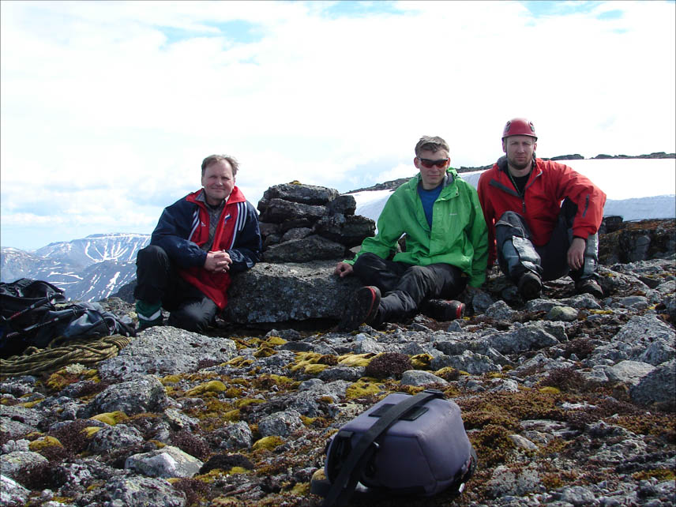

*Фото 11. Команда на плато после восхождения у вершинного контрольного тура*

**Дополнительные технические фото маршрута с первого прохождения**

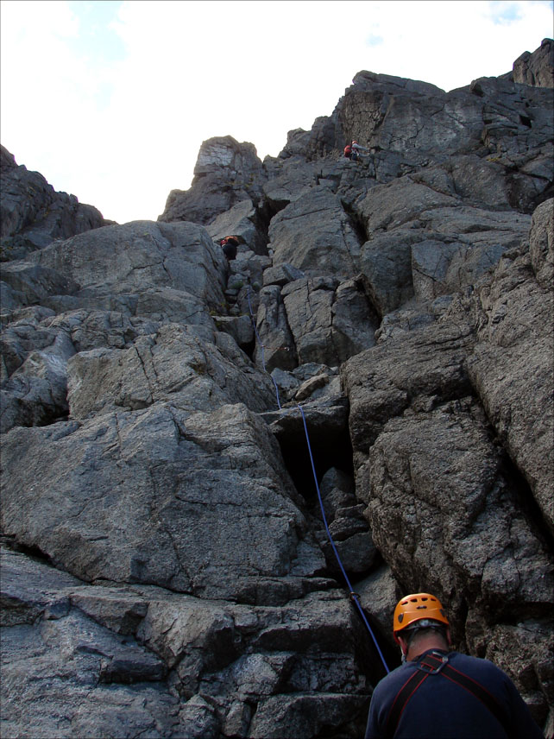

*Фото 12. Прохождение участка* ***R0 – R1***

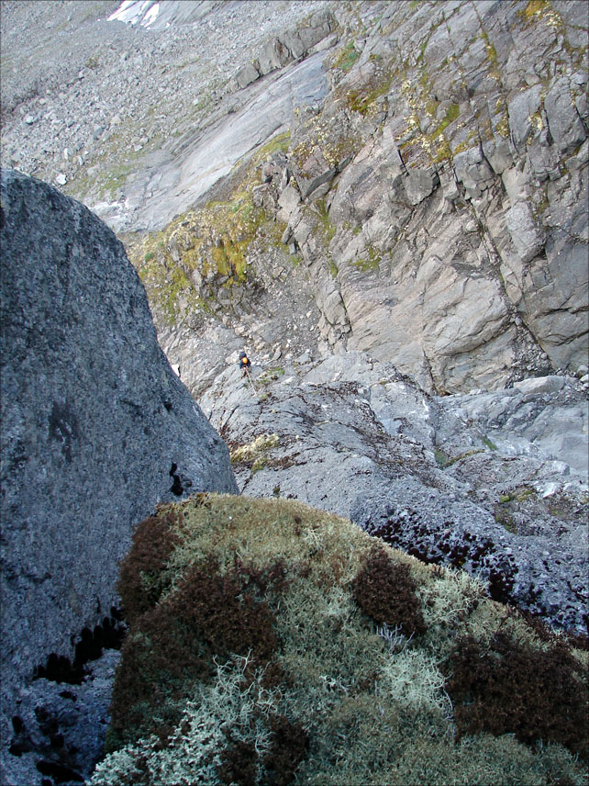

*Фото 13. Вид со станци* ***R2*** *вниз на участок* ***R1 – R2***

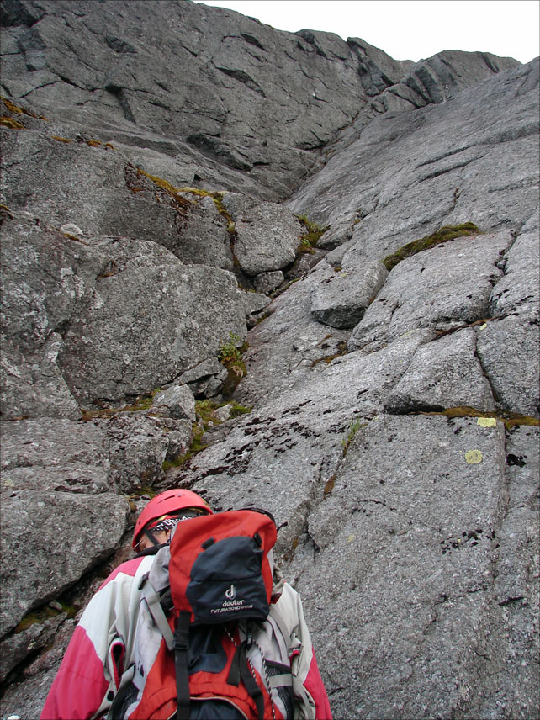

*Фото 14. Косой внутренний угол на участке* ***R3 – R4***

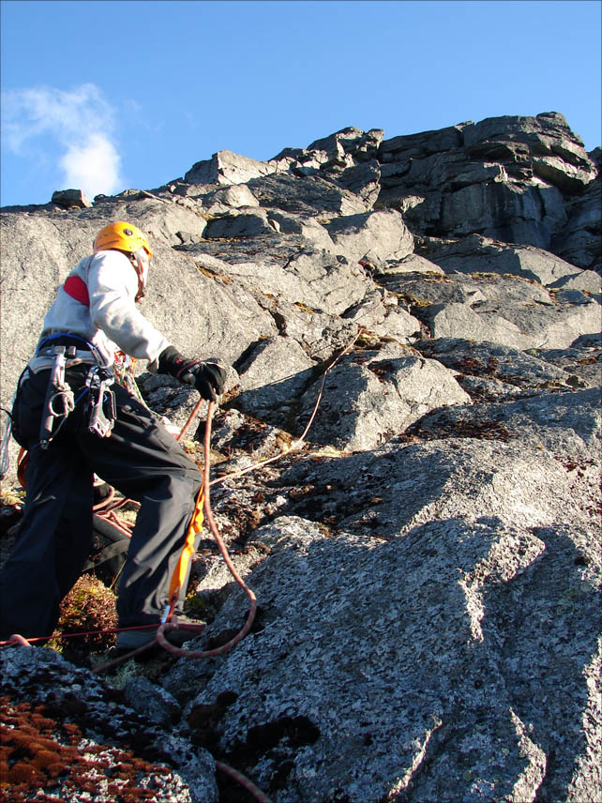

*Фото 15. Участок* ***R4 – R5***